

实 验 报 告

（2022 /2023 学年 第2学期）

课程名称： 计算机组成原理课程设计
班 级：
姓 名：
学 号：
指导老师：

南京农业大学人工智能学院
实 验 报 告
实验名称 | 32位ALU设计实验 | 实验时间 | 6.18
- 实验目的和要求
实验目的：
掌握定点数加减法溢出检测方法、理解算术逻辑运算单元ALU的基本构成、熟悉多路选择器的使用设计32位简单ALU
实验要求：
利用已完成的32位加法器、其他运算组件构造
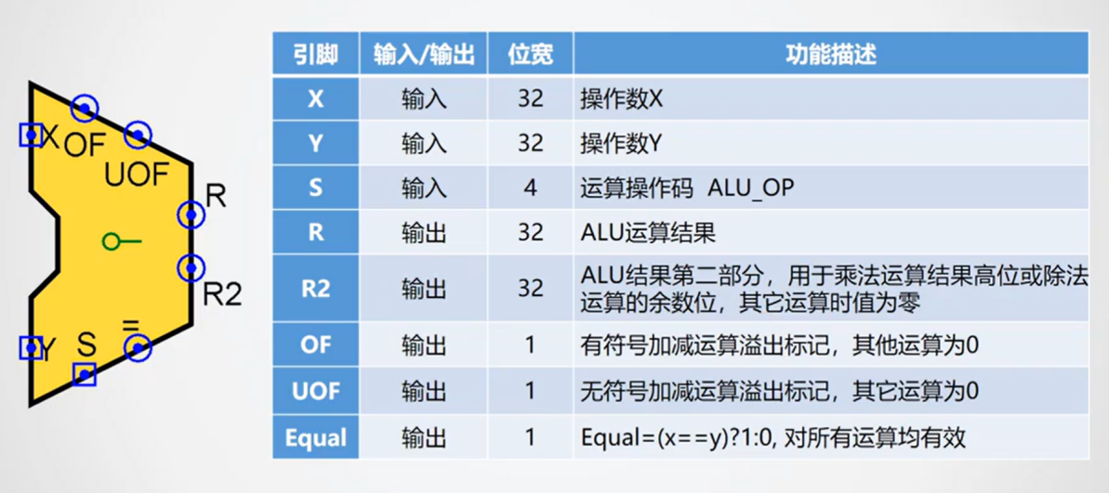
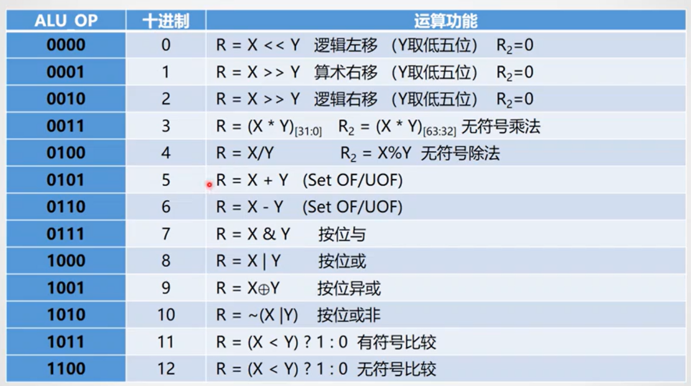

二、实验环境(实验设备)
硬件： 一台win11家庭版电脑 软件： logisim

三、实验原理及内容
实验原理：
一共分成五部分完成：
①4位先行进位电路
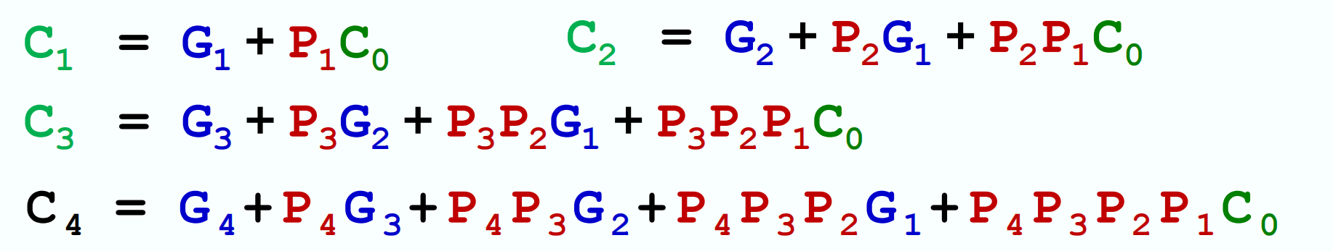
使进位输出仅与最低位进位输入C₀有关。

②4位快速加法器
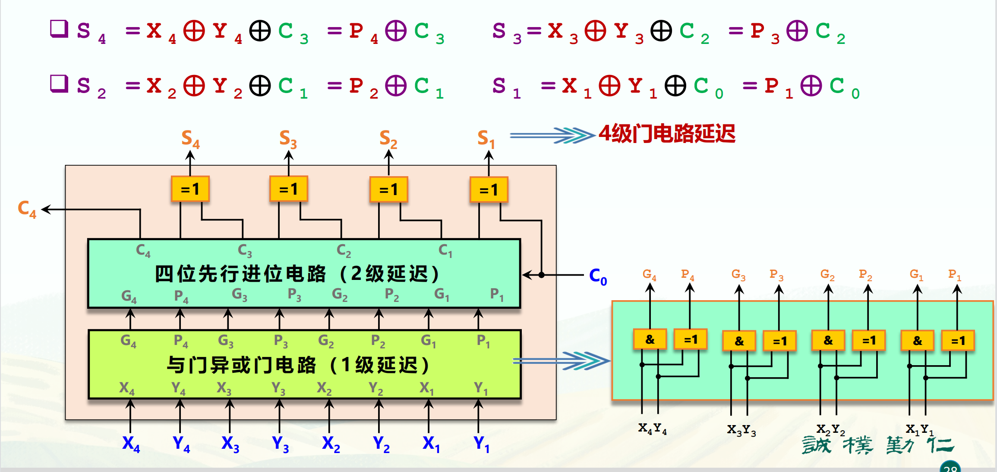
C₀为最低位进位输入，X与Y为4位加数，S=X+Y，C₄为向上进位。

③32位快速加法器
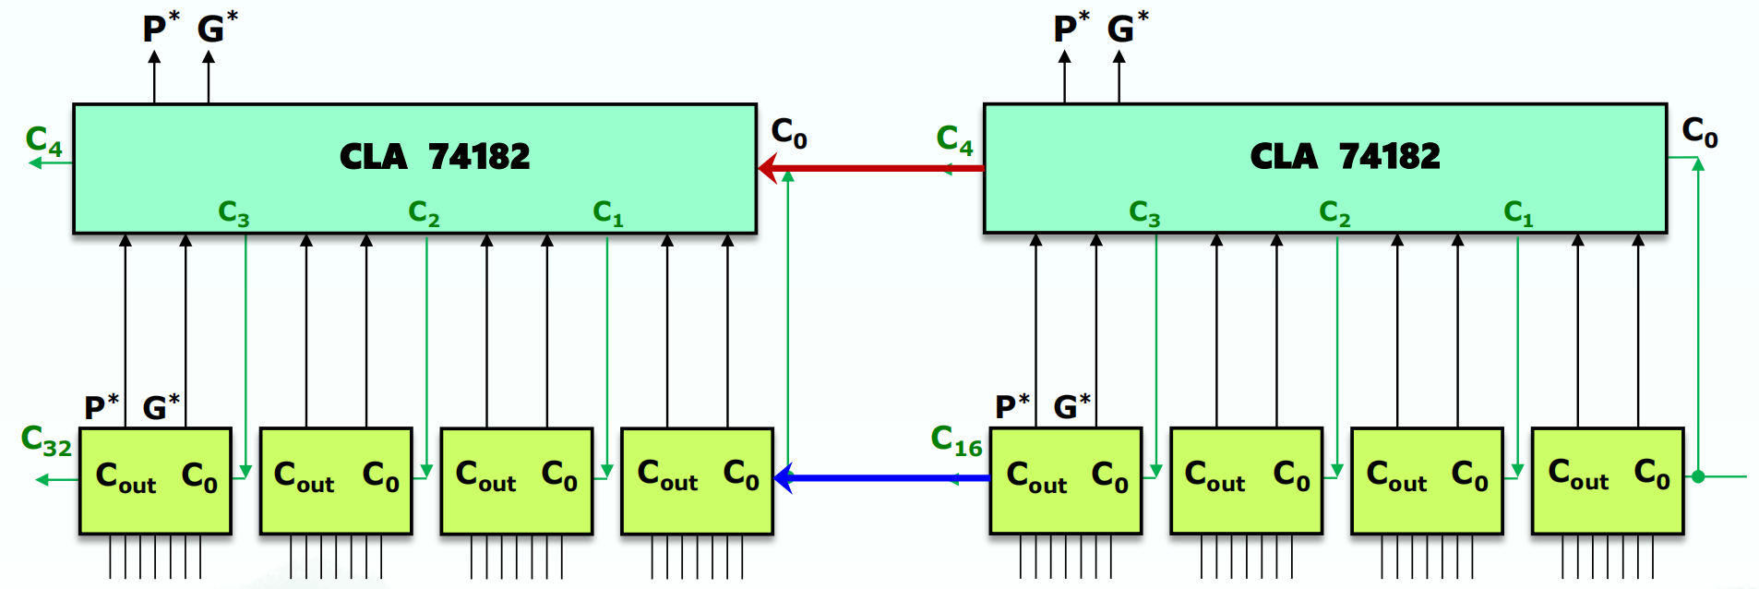

④ALU
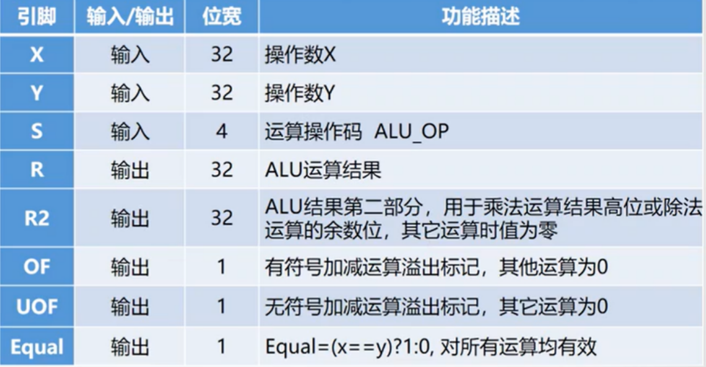
⑤main部分（测试部分）
由已有的测试电路将完成的ALU装入测试。

实验内容：
①4位先行进位电路
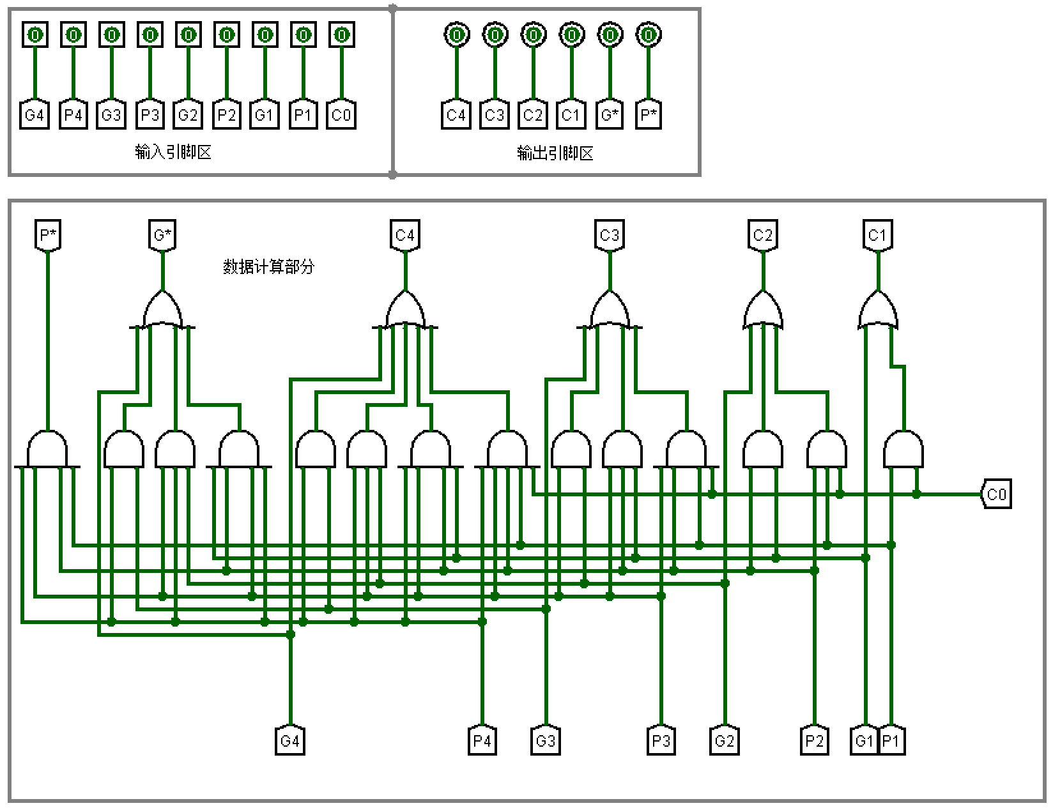
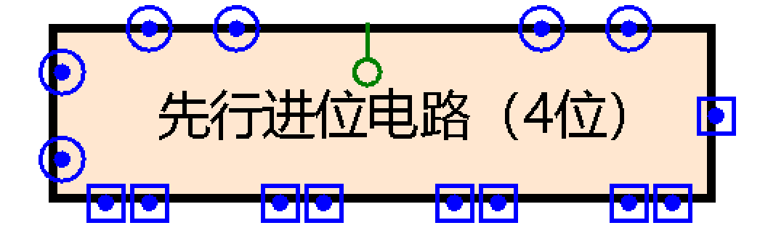
下部的输入引脚部分为P与G的4位，右侧输入引脚为C₀，左侧输出引脚为P*与G*，上方的四个输出引脚为C的4位。

②4位快速加法器
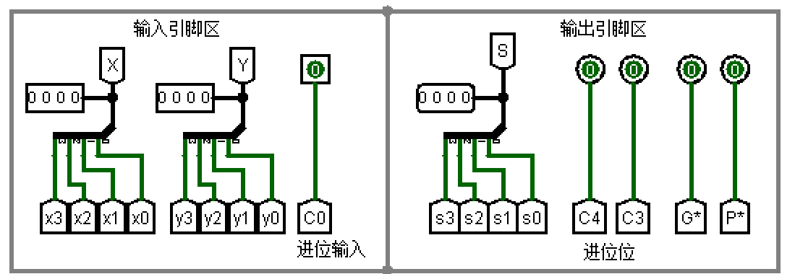
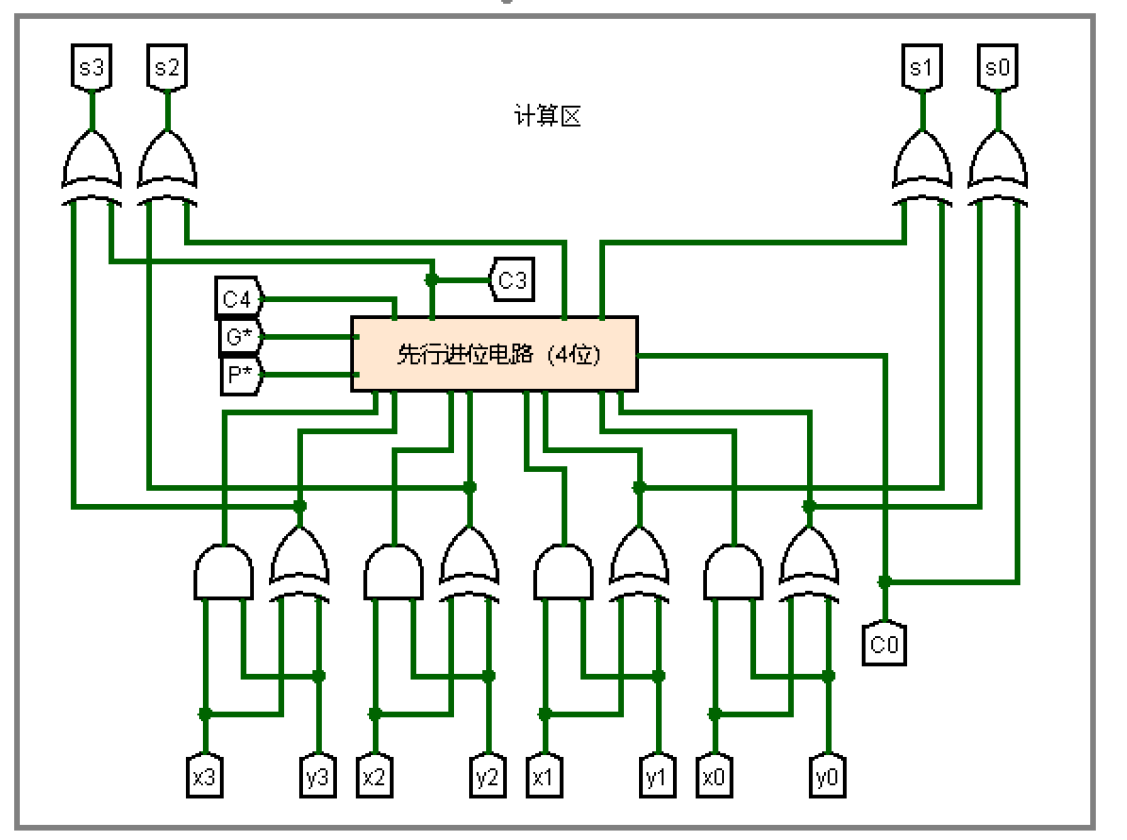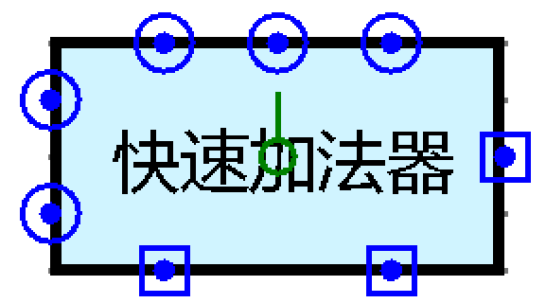
下方两个输入引脚是两个加数X与Y，右侧输入引脚是最低为进位C₀，左侧两个输出引脚为向上进位，上方中间的输出引脚为和S，两侧分别为P*与G*的输出。

③32位快速加法器
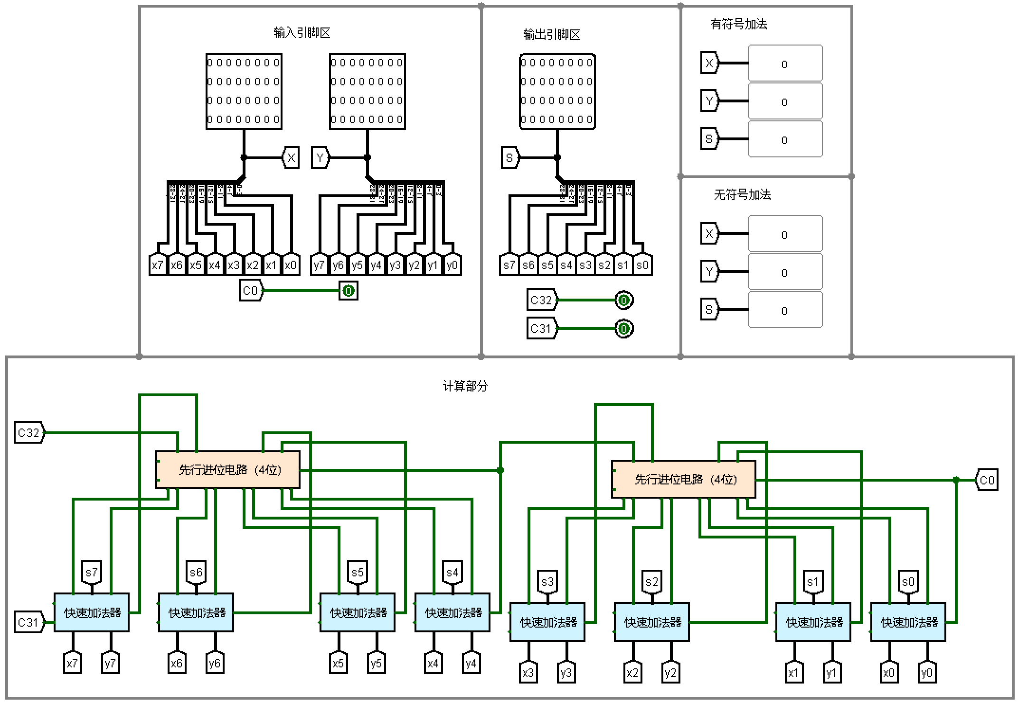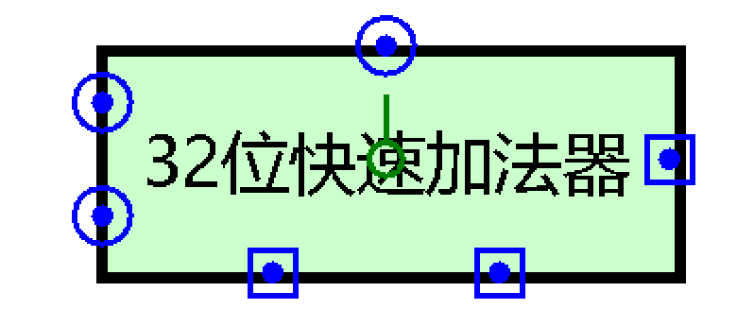
下方两个输入引脚是两个加数X与Y，右侧输入引脚是最低为进位C₀，左侧两个输出引脚为向上进位，上方中间的输出引脚为运算结果。

④ALU
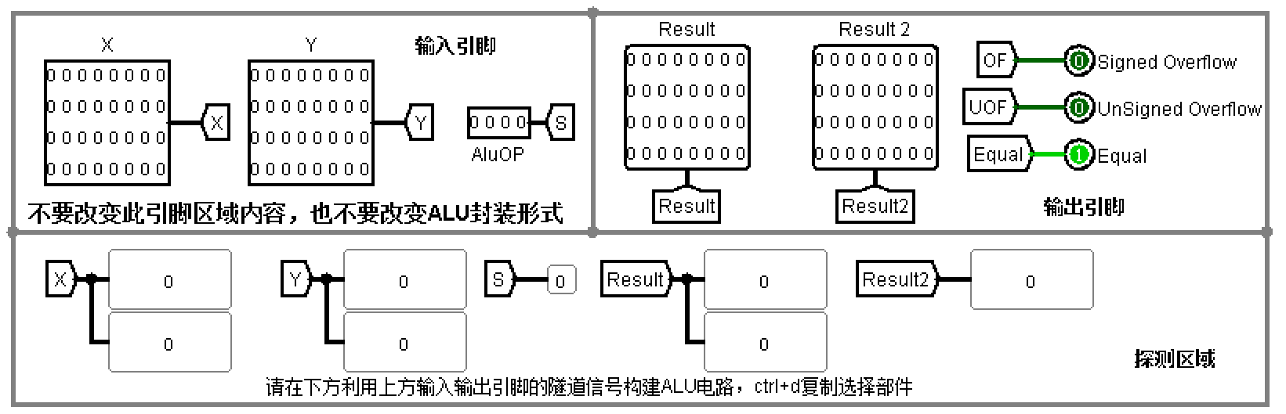
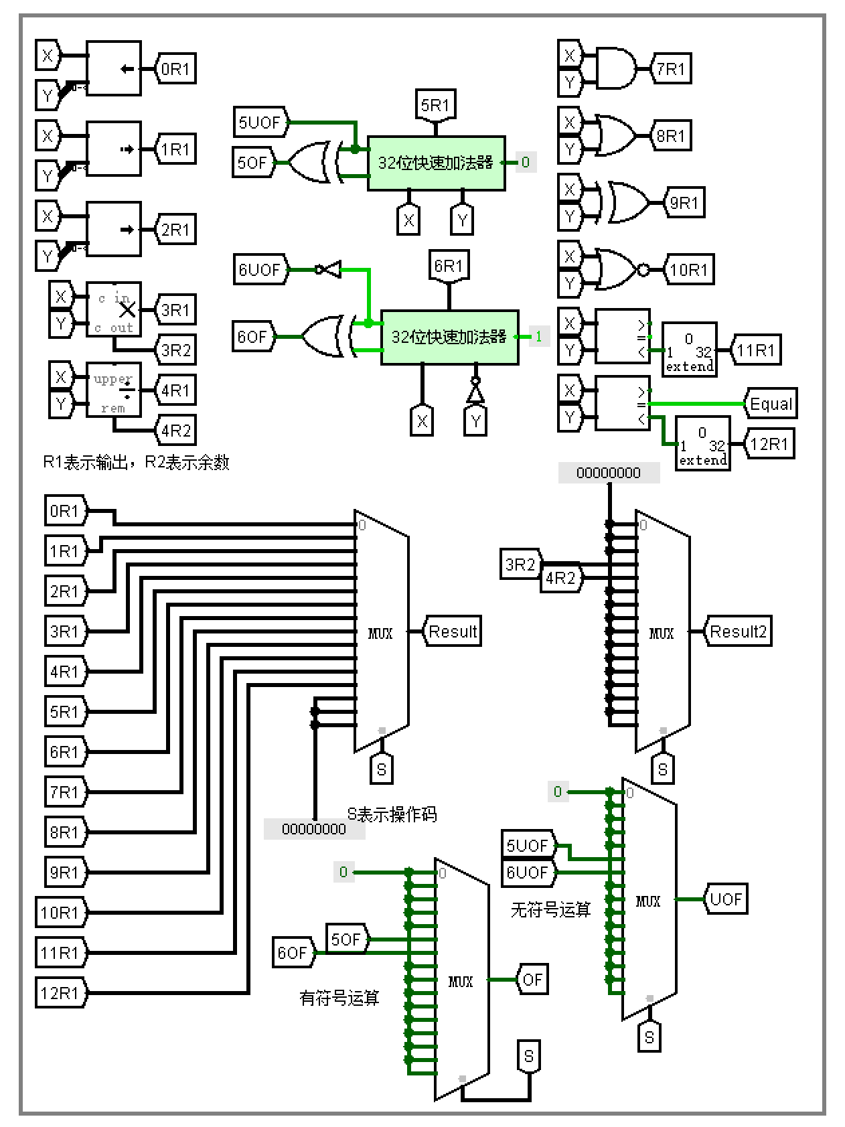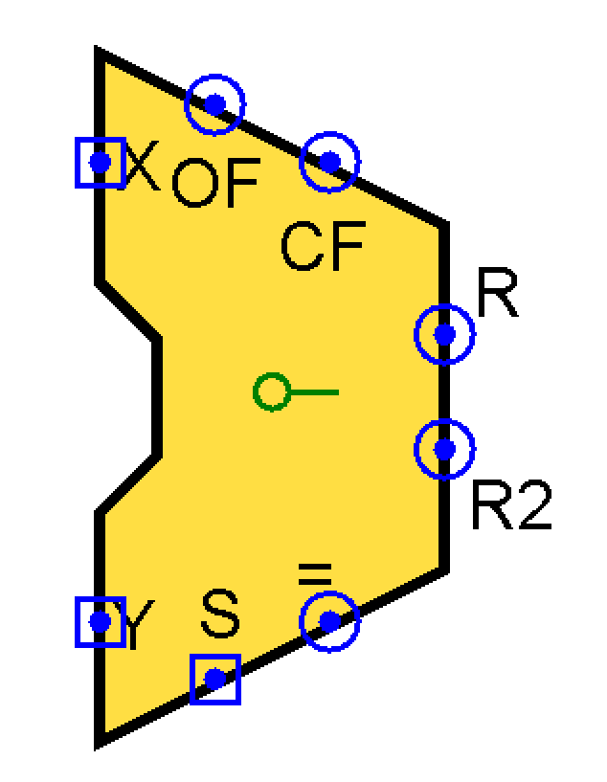
⑤main部分（测试部分）

实验结果：
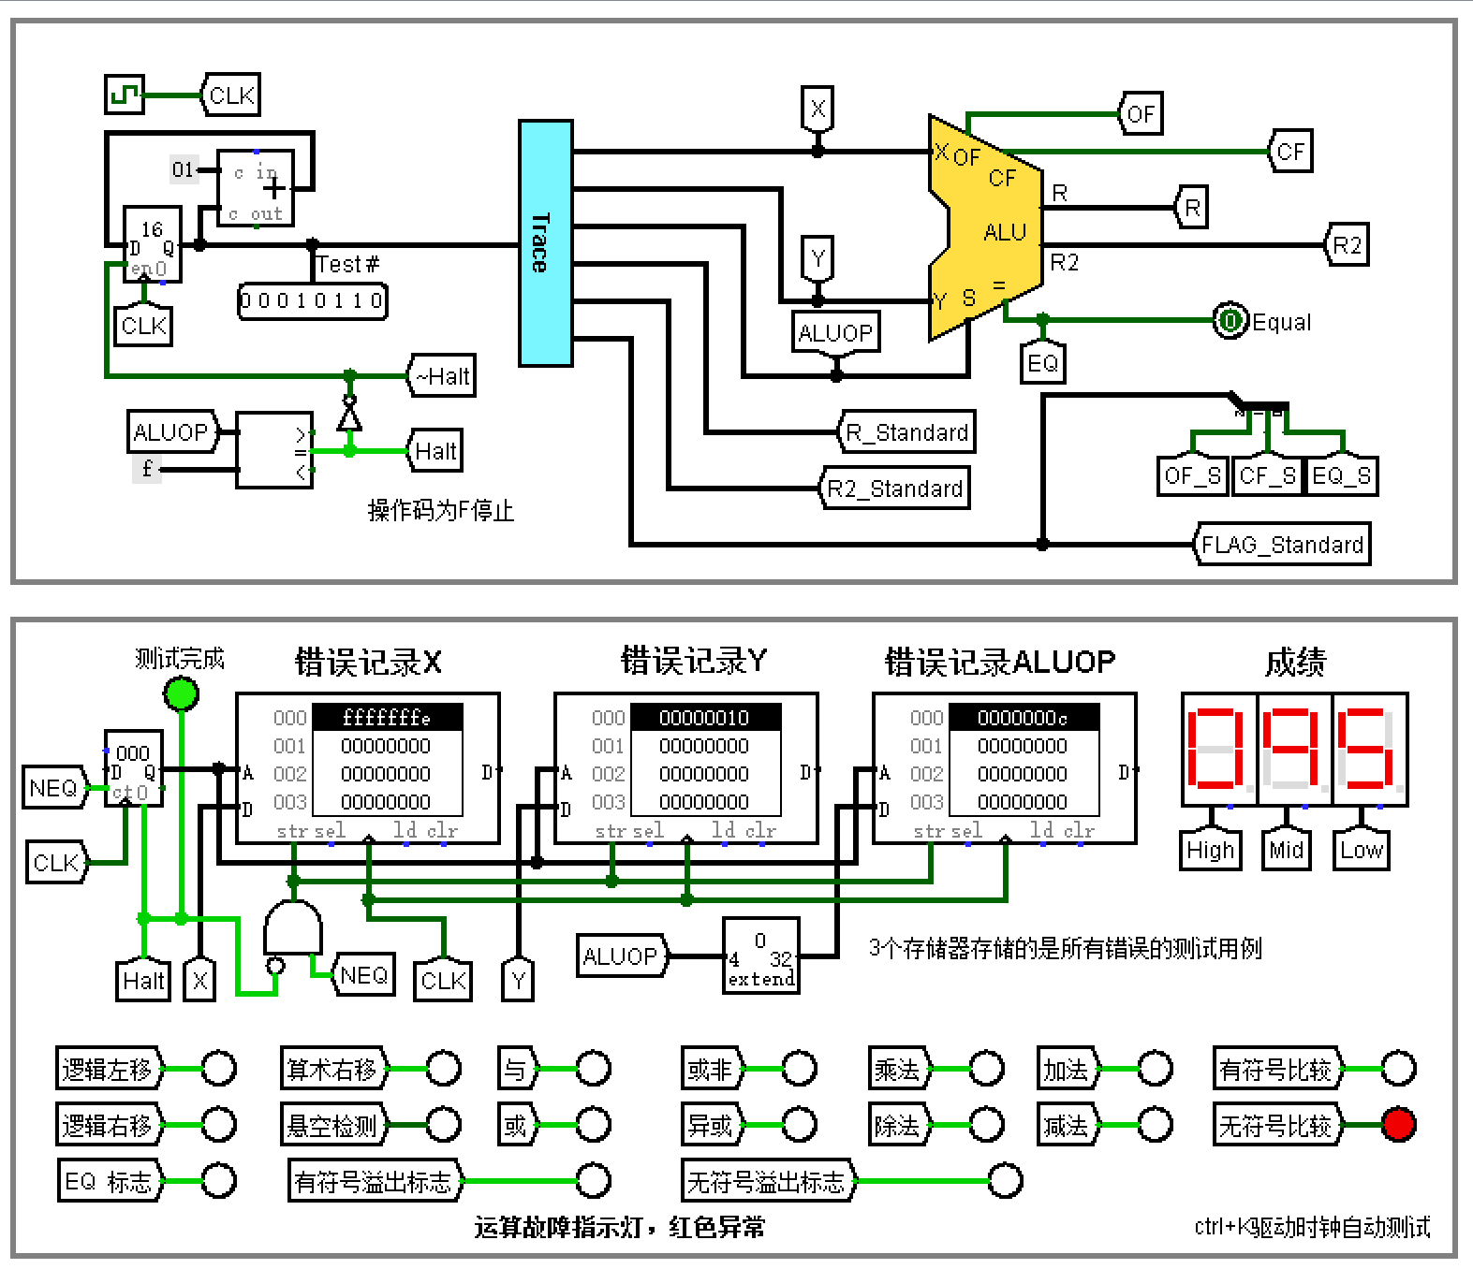

错误记录的ALUOP为1101，不存在这个指令，因此将指令停止位由f改为c。
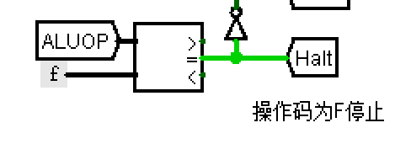改为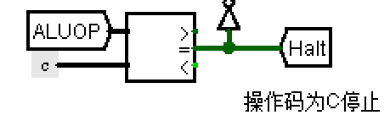
再次测试——成功。
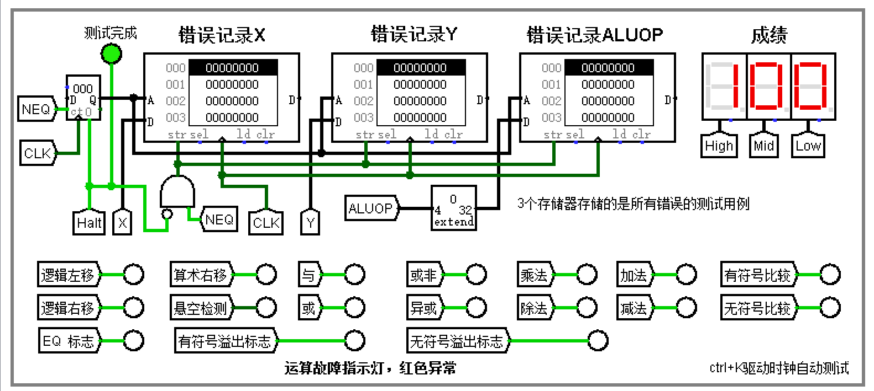

四、实验小结（包括问题和解决方法、心得体会、意见与建议等）
1.对于32位快速加法器的输出，连接错误了。但是在测试电路中，运算故障指示灯“符号比较”亮起，于是进行排错后发现并改正：
错误：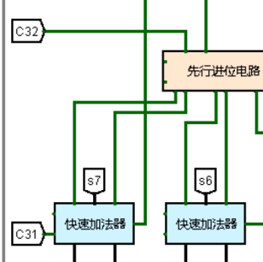 修正后：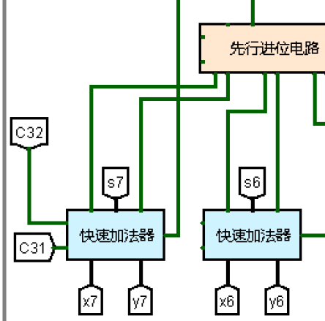

2.在32位快速加法器完全绘制完成后才发现需要按照测试电路绘制，因此对原本已经绘制好的几个电路和加法器进行了关于输入输出的修正。

